Emanuel Lasker - Schachkönig aus Barlinek

2. Internationales
E. LASKER-Schachturnier
im Schnellschach

7. September 2019
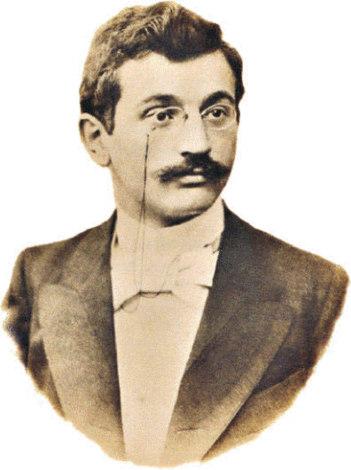
Schirmherr: Bürgermeister der Stadt Barlinek
Veranstalter: Barlineker Kulturzentrum, Stadtverwaltung von Barlinek,
Schachklub LASKER Barlinek
Organisator : Krzysztof Wolski;
Medienbetreuung: Internet-Portal Barlinek 24
Ziel des Turniers: Wahrung des Andenkens an den Weltmeister
Emanuel Lasker, der in Barlinek geboren wurde;
Propagierung der kulturellen und touristischen Vorzüge Barlineks

SPIELSTÄTTE : Europejskie Centrum Spotkań
74-320 Barlinek, ul. Leśna nr 1

SPIELSYSTEM
Turnierart: 9 Runden Schweizer System (Auslosung mit Computerprogramm)

Bedenkzeit: P-15 (15 Minuten je Partie und Spieler ohne Schreibpflicht.)
Alle Teilnehmer spielen in einem Turnier. Dagegen wird die Wertung in zwei Kategorien vorgenommen: Erwachsene und Jugendliche bis 18 Jahre.

Zeitplan :
9.00 -9.45 Uhr Anmeldung im Turniersaal,
10.00 Uhr Eröffnung des Turniers,
10.15 Uhr Beginn 1. Runde,
10.55 Uhr 2. Runde,
11.35 Uhr 3. Runde,
12.15 Uhr 4. Runde,
12.55 Uhr 5. Runde, anschließend Mittagspause
13.55 Uhr 6. Runde,
14.35 Uhr 7. Runde,
15.15 Uhr 8. Runde,
15.55 Uhr 9. Runde
17.00 Uhr Siegerehrung

Startgeld: 25 zł oder 6 €,

Verpflegung: Der Veranstalter bietet einen kostenlosen Mittags-Imbiss sowie
ein Kaffee-Buffet.

SPIELREGELN UND ERGEBNISWERTUNG

Spielregeln: Gespielt wird nach den FIDE-Regeln.

Schiedsrichter: Kajetan Przysiecki. (IA)

Über die Belegung der Plätze entscheidet die Anzahl der erzielten Punkte. Bei Punktgleichheit entscheiden: kleine Buchholz, Buchholz, Anzahl Siege, Progress.

Preise: 1. Preis: Pokal + Geldpreis [250 zl] + Sachpreis
2. Preis: Pokal + Geldpreis [150 zl] + Sachpreis
3. Preis: Pokal + Geldpreis [100 zl] + Sachpreis
Die besten 3 Jugendlichen (Jahrgang 2001 und jünger) erhalten
ebenso einen Pokal + Sachpreis
Sonderpreis für den besten deutschen Spieler: Hotelgutschein für Hotel Alma
Weitere Sonderpreise (Sachpreise) in Abhängigkeit von der Teilnehmerzahl;
Keine Doppelpreise.
Die Sachpreise werden gestiftet von ChessBase (Hamburg)

Anmeldung: Bis 5. September 2019 schriftlich an
Europejskie Centrum Spotkań 74-320 Barlinek ul. Leśna nr 1.
oder

bei Krzysztof Wolski Handy 662635134 , email: wolski36@wp.pl.

Wir laden herzlich ein.

Übernachtung: Ein Verzeichnis der Übernachtungsmöglichkeiten für deutsche Teilnehmer
kann angefordert werden bei Hans-Juergen.Hochgraefe@hs-wismar.de

Das Turnier wird unterstützt vom Deutschen Schachbund, der Firma ChessBase und der Lasker-Gesellschaft Berlin

